МИНИСТЕРСТВО ОБРАЗОВАНИЯ РЕСПУБЛИКИ БЕЛАРУСЬ

УЧРЕЖДЕНИЕ ОБРАЗОВАНИЯ

 «БРЕСТСКИЙ ГОСУДАРСТВЕННЫЙ ТЕХНИЧЕСКИЙ УНИВЕРСИТЕТ»

Кафедра ИИТ

ЛАБОРАТОРНАЯ РАБОТА №2

Тема: «Файловая система в Java»

Выполнил:

Студент ФЭИС

3-го курса, группы ПО-5

Белко В.А.

Проверил:

Крощенко А. А.

Брест 2021

**Цель работы**: приобрести базовые навыки работы с файловой системой в Java

**Задание 1**

Напишите программу, выполняющую чтение текстовых данных из файла и их последующую

обработку:

2) Напишите программу, которая читает текст построчно, а затем разбивает каждую строку на лексемы и выводит их в обратном порядке.

**Код программы:**

package com.company;

import java.util.*;

import java.io.BufferedReader;

import java.io.File;

import java.io.FileNotFoundException;

import java.io.FileReader;

import java.io.IOException;

public class Main {

// построчное считывание файла

public static void main(String[] args) {

task1();

System.out.println("\n\n*************************\n");

}

public static void task1() {

ArrayList<String> lines = new ArrayList<>();

try {

File file = new File("F:\\lab1\\src\\com\\company\\text.txt");

//создаем объект FileReader для объекта File

FileReader fr = new FileReader(file);

//создаем BufferedReader с существующего FileReader для построчного считывания

BufferedReader reader = new BufferedReader(fr);

// считаем сначала первую строку

String line = reader.readLine();

while (line != null) {

/*System.out.println(line);*/

lines.add(line);

// считываем остальные строки в цикле

line = reader.readLine();

}

} catch (FileNotFoundException e) {

e.printStackTrace();

} catch (IOException e) {

e.printStackTrace();

}

String lol = "";

String[] stroki = new String[lines.size()];

for (int i = 0; i < lines.size(); i++) {

stroki[i] = lines.get(i);

lol = stroki[i];

String[] arr = lol.split("\\b");

StringBuilder strBuilder = new StringBuilder();

for (int j = arr.length; j > 0; --j) {

strBuilder.append(arr[j - 1]);

}

String newString = strBuilder.toString();

System.out.println(newString);

}

}

}

**Вывод программы:**

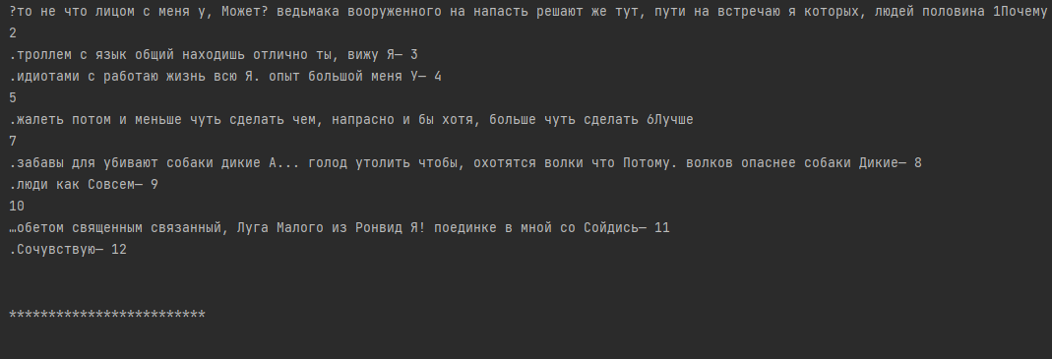

**Задание 2**

Написать консольную утилиту, обрабатывающую ввод пользователя и дополнительные ключи.

Проект упаковать в jar-файл, написать bat-файл для запуска.

2) Утилита tail выводит несколько (по умолчанию 10) последних строк из файла.

Формат использования: tail [-n] file

Ключ -n <количество строк> (или просто <количество строк> ) позволяет изменить количество выводимых строк.

Пример использования:

tail -n 20 app.log

tail 20 app.log

Выводит 20 последних строк из файла app.log.

**Код программы:**

using System;

using System.Collections.Generic;

using System.IO;

namespace Task2

{

class Program

{

static void ReadFile(int number, string path)

{

List<string> values = new List<string>();

string value;

using (StreamReader sr = new StreamReader(path))

{

while ((value = sr.ReadLine()) != null)

{

values.Add(value);

}

}

for(int i = values.Count - number; i < values.Count; ++i)

{

Console.WriteLine(values[i]);

}

}

static void task2(string[] args)

{

if (args.Length > 4 || args.Length < 2) throw new Exception("Wrong command");

if (args[0] != "tail") throw new Exception("Wrong command");

if (args.Length == 2)

{

if (File.Exists(args[1])) {

ReadFile(10, args[1]);

}

else throw new Exception("File not exists");

}

if (args.Length == 3)

{

if (File.Exists(args[2]))

{

int number;

int.TryParse(args[1], out number);

ReadFile(number, args[2]);

}

else throw new Exception("File not exists");

}

if (args.Length == 4)

{

if (File.Exists(args[3]))

{

int number;

int.TryParse(args[2], out number);

ReadFile(number, args[3]);

}

else throw new Exception("File not exists");

}

}

static void Main(string[] args)

{

try

{

task2(args);

Console.ReadKey();

}

catch(Exception Ex)

{

Console.WriteLine(Ex.Message);

}

}

}

}

**Вывод программы:**

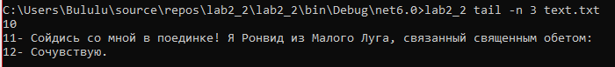

**Вывод:** приобрел практические навыки обработки параметров командной строки, закрепил базовые знания языка программирования Java при решении практических задач.